ПАМЯТКА ПО МАРКИРОВАНИЮ И УЧЕТУ СЕЛЬСКОХОЗЯЙСТВЕННЫХ ЖИВОТНЫХ

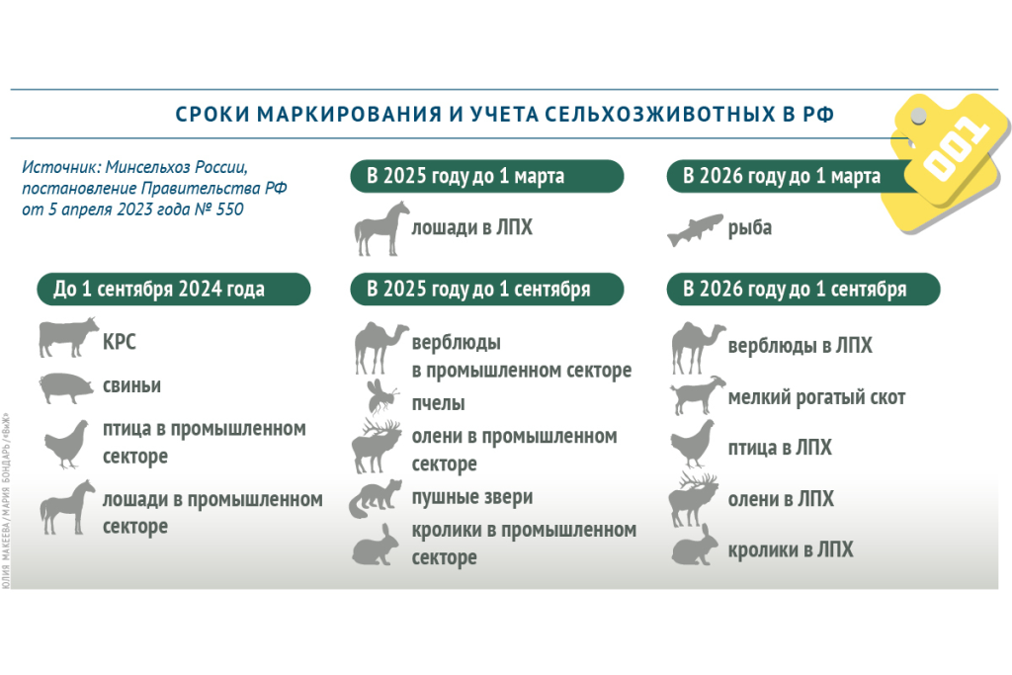
С 01 марта 2024 года вступили в силу:
- Правила осуществления учета животных и перечень видов животных, подлежащих индивидуальному или групповому маркированию и учету (Постановление Правительства РФ от 5 апреля 2023 года № 550),
- Ветеринарные правила маркирования и учета животных (Приказ Министерства сельского хозяйства РФ от 3 ноября 2023 года № 832).
Маркирование и учет животных осуществляются в целях предотвращения распространения заразных болезней животных.
Маркирование может быть индивидуальным и групповым.
Не подлежат индивидуальному или групповому маркированию и учету:
- объекты животного мира
- водные биологические ресурсы
- животные, не относящиеся к сельскохозяйственным животным и принадлежащие гражданам.
Маркирование животных осуществляется владельцами животных за свой счет самостоятельно или посредством привлечения иных лиц. Тип средства маркирования определяется владельцем животного самостоятельно.
После того, как животные будут промаркированы, владелец должен передать необходимый объем сведений ветеринарному специалисту. При необходимости внесения изменений в сведения об учтенном животном (группе животных) владелец также информирует ветеринарного специалиста.
Учет животных осуществляется на безвозмездной основе.
За несоблюдение сроков и правил маркирования животных предусмотрена административная ответственность по статье 10.6 КоАП РФ.
Для осуществления маркирования и учета животных владельцы могут обращаться в районные подразделения государственной ветеринарной службы или по телефонам: (8-142) 74-87-72 / 56-99-92

